A Arte dos Mosaicos Embelezando a Matemática

Adriana Gonçalves Moreira – ugf
daiaagm@ig.com.br
paula luciana marques pego - ugf
paulapego@ig.com.br
GISÉLIA CLARICE EIRADO DE ALMEIDA – UGF
giseliaclarice@hotmail.com,

REFERENCIAL TEÓRICO:

Ensinar Matemática requer dos professores conhecimentos sólidos dessa ciência, aliados às técnicas de Educação Matemática, que propiciem ao estudante a construção do seu conhecimento matemático, de maneira agradável, interessante, instigando a curiosidade do educando para experimentar, buscar, testar, envolvendo-se nas idéias matemáticas que estão presentes no cotidiano de todos. Essa tarefa, que não é simples, mas, encantadora, direciona tanto os licenciandos de matemática quanto os professores, já em exercício, à busca constante por melhores técnicas de ensino-aprendizagem.
Para o Construtivismo, nada está pronto, acabado. O conhecimento não é algo terminado. Deve ser construído, através da interação do estudante com o meio físico e social. Mais do que uma pedagogia, o construtivismo é uma teoria psicológica, que busca explicar como se modificam as estratégias de conhecimento do indivíduo, no decorrer de sua vida. No trabalho do pesquisador suíço Jean Piaget (1896 -1980), que demonstrou que o ser humano é ativo na construção de seu conhecimento, e não uma "massa” que é moldada pelo professor, percebe-se a necessidade de o aluno ser exposto a atividades motivadoras e desafiadoras, que lhe possibilitem a construção do seu conhecimento.
Para Piaget, o construtivismo seria a solução para o estudo e desenvolvimento da gênese do conhecimento. No entanto, Vygotsky considera o construtivismo baseado na construção do conhecimento através da interação, do saber adquirido no cotidiano. Para Gardner, as oito inteligências múltiplas – a inteligência lingüística ou verbal, a lógico-matemática, a espacial, a sonora e musical, a cinestésico-corporal, a naturalista, a interpessoal e a intrapessoal – podem ser observadas nas pessoas.
A inteligência lógico-matemática, presente com inusitada vitalidade em Einstein, mas também marcante em Bertrand Russel, Euclides, Pitágoras e outros é a inteligência dos engenheiros e projetistas. Manifesta-se pela capacidade e sensibilidade para discernir padrões lógicos ou numéricos e a capacidade de trabalhar com longas cadeias de raciocínio. Os estímulos para seu desenvolvimento estruturam na pessoa novas formas sobre o pensar e uma percepção apurada dos elementos da grandeza, peso, distância, tempo e outros elementos que envolvem nossa ação sobre o ambiente.
A inteligência espacial está muito ligada à criatividade e à concepção, no plano espacial, de sólidos geométricos. Marcante em arquitetos, publicitários e inventores, associa-se também à própria compreensão do espaço como um todo e à orientação da pessoa em seus limites. Oscar Niemayer, Frida Kahlo e muitos outros são exemplos da manifestação autêntica dessas competências. Destaca a capacidade de perceber com relativa exatidão o mundo viso-espacial e de realizar transformações nessas percepções. O estímulo a esse sistema neuronal desperta a pessoa para a compreensão mais ampla do espaço físico e temporal onde vive e convive e sensibiliza para identificação de suas referências de beleza e de fantasias (ANTUNES, 2001, p.16-17).

É dentro da ótica da teoria desses estudiosos que será feito o desenvolvimento do minicurso. Além disso, será considerado o valor da ludicidade e seus aspectos necessários para o sucesso da prática do professor em sala de aula. Aqui, o lúdico será trabalhado no aspecto arte matemática, de Escher, o que propiciará a fantasia, a criatividade e a autonomia do educando.
A partir do suporte propiciado pelo desenvolvimento teórico, esse minicurso será desenvolvido, segundo os passos abaixo discriminados.

1º Passo: Histórico sobre a vida de Escher
Escher cria sua obra de uma maneira fascinante, utilizando-se de ilusão de ótica, levando o observador ao incrível mundo impossível. Para entender melhor as suas obras é preciso analisar como foi a sua criação. Cologne (1961) fala sobre a obra “Queda de Água”, que exibimos, a seguir.

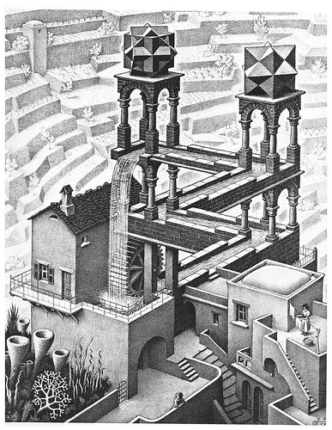
Disponível em:http://www.unesp.br/~jroberto/escher.htm

Perante uma paisagem em socalcos, eleva-se, no centro do desenho, mais uma construção deveras complexa. Os eixos verticais são constituídos por duas enormes torres, cada uma delas encimada por um surpreendente poliedro. O edifício encontra-se ladeado, à direita e à esquerda por pequenas casas: em primeiro plano, à esquerda, vemos um jardinzinho onde proliferam bizarras plantas aquáticas. A acção central da imagem é protagonizada pela queda de água que acciona uma espécie de nora. O curso de água segue depois por canais em declive, que formam ângulos rectos, através dos quais a água ziguezagueia por debaixo das torres para se vir juntar, uma vez mais, à queda de água. Como acontecera na construção em Belvedere, o absurdo transmitido por este ciclo é criado pelas junções ilógicas existentes entre os ângulos do cubo. Assim, o observador constatará involuntariamente que o ponto mais longínquo é, simultaneamente, o que está mais próximo, e que o mais alto é também o mais baixo. Deste modo, vemos o impossível acontecer no desenho: o movimento perpétuo da queda de água. Ficaremos, no entanto, sem saber se o homem que se encontra em primeiro plano tem consciência ou não desta impossibilidade. Talvez o observador encontre algum conforto para esta dúvida no mote de Escher: “Ficar pasmado com algo é ter consciência de uma maravilha” (COLOGNE, 1995, p.5).

Cologne cita, ainda, outras obras de Escher, como “Belvedere” (1958):

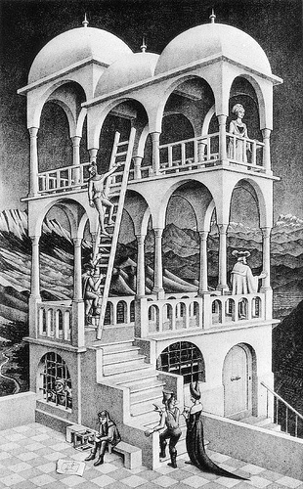
Disponível em: http://www.unesp.br/~jroberto/escher.htm

Escher utiliza situações espaciais irreais para uma representação realística em suas obras:

Escher dedicou uma grande parte da sua obra à representação realística, ou seja, figurativa e construída, de situações espaciais irreais. Em Belvedere, Escher apresenta-nos uma construção cúbica a três níveis, aberta por todos os lados, através da qual se vislumbra uma paisagem árida e montanhosa. O absurdo desta construção é-nos revelado pelo desenho e pelo modelo de um cubo com que brinca o jovem que está sentado no terraço do edifício. Os eixos verticais não correspondem à clara disposição das linhas horizontais pois parecem surgir, quer pela frente, quer por trás, representando, dessa forma, duas maneiras de ver ou duas realidades diferentes. Esta inconsistência volta a fazer-se sentir no modo paradoxal como estão representados os pilares que suportam a construção: enquanto, por exemplo, o fuste de uma coluna se encontra na balaustrada traseira, o seu capitel serve, simultaneamente, de suporte às arcadas da frente, e vice-versa. Este absurdo é ainda reforçado pelo movimento de cada figura que se encontra na imagem: assim, o escadote através do qual duas figuras vão subindo até o último andar do edifício encontra-se por baixo do tecto no andar do meio, mas apoiado no bordo exterior, no último andar (COLOGNE, 1995, p. 5).

A maioria dos trabalhos artísticos de Escher foi com gravuras e desenhos, quase sempre unindo Matemática e Arte. Dessa forma, mostrou que a Arte pode ajudar a compreender melhor alguns conceitos da Matemática e, assim, auxiliar o estudante a visualizar os conceitos geométricos em vários objetos do dia-a-dia.

2º Passo: Criar mosaicos
Para se criar alguns mosaicos é preciso um módulo, que é um modelo que irá se repetir, várias vezes, para formar um mosaico. Um segredo de Escher era alterar o módulo para fazer novos mosaicos. Ele removia um pedaço do módulo e grudava em outra parte do próprio módulo. Nesse procedimento, pode ser explorado um conceito matemático: a área do módulo permanece a mesma, as áreas do módulo do original e do alterado continuam a mesma, mas a forma do módulo, não. Conclui-se, daí, que se pode ter figuras com formas diferentes, mas com a mesma área. Através da alteração do módulo, podem ser feitos vários mosaicos, modificando o módulo e aplicando vários conceitos matemáticos (IMENES, 2004).
Imenes (2004) demonstra esse processo: ao pegar uma malha de retângulos, fica fácil perceber qual é o elemento que se repete:
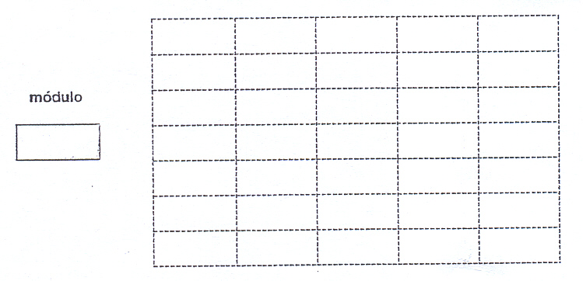
Recorta-se um pedaço desse módulo e coloca-se em outra parte do mesmo
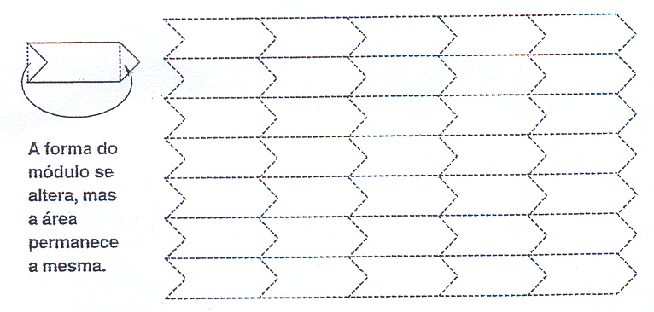

Pode-se continuar alterando o módulo e modificar a malha até obter a forma que interessa:
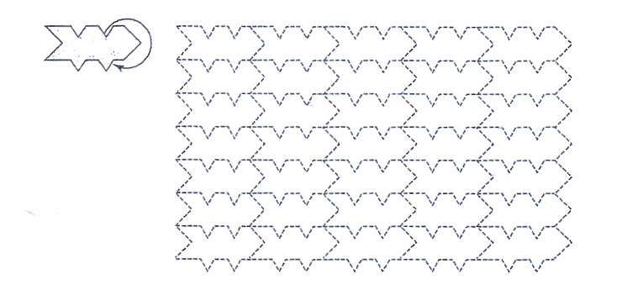
Com o acréscimo de alguns detalhes, os módulos tomam formas conhecidas.
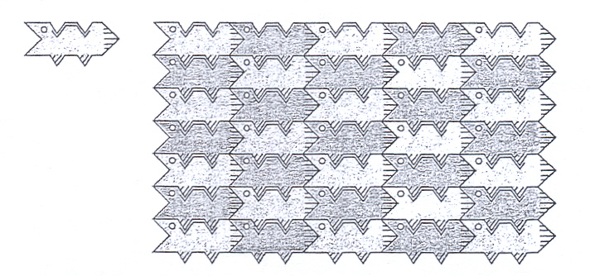

E, ainda, se for desejado, pode-se alternar as linhas, dando a idéia de que os bichinhos vão para direções contrárias:
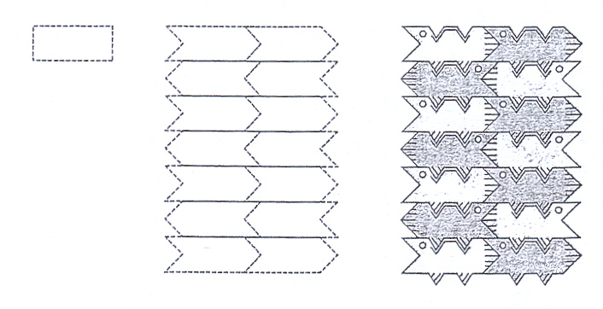
O triângulo rosa será usado para trabalhar o conceito de perímetro .
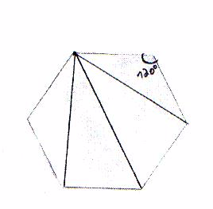
O ângulo interno será trabalhado de duas formas: na primeira, serão orientados a pegarem o pentágono amarelo e o hexágono, selecionando um dos vértices e unindo aqueles vértices não-consecutivos por segmentos de retas, formando triângulos: quatro, no hexágono regular, e três, no pentágono. Multiplicando o número de triângulos pela soma dos ângulos internos do triângulo, encontrarão o valor da soma dos ângulos internos de cada um. Assim, no hexágono, que possui seis ângulos internos iguais, sendo a soma dos ângulos internos 720º, dividindo-a por 6, obtém-se a medida do ângulo interno, que é 120º (720º : 6 = 120º).

Procedendo da mesma maneira no pentágono regular, multiplicando 180º por 3, achando 540º, que é a soma dos ângulos internos do pentágono regular, que dividido por 5, resulta 108º, que é a medida de cada ângulo interno.
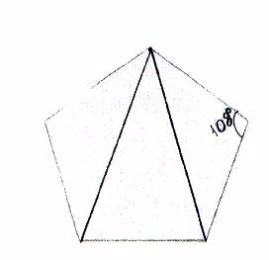

Figura scaneada de um desenho feito pelo aluno

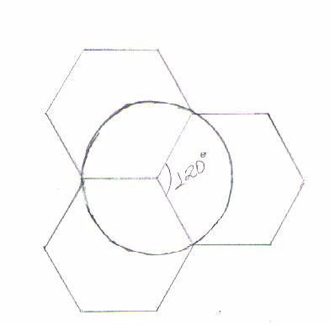
Considerando o ângulo de uma volta completa igual a 360º, é possível visualizar uma circunferência inteira. Desenhando, em uma folha de papel, três hexágonos, a partir dos hexágonos que receberam em cartolina, colados uns aos outros, as duplas calcularão o ângulo interno do polígono. O objetivo é que percebam que em uma volta completa, em uma circunferência, cabem três ângulos internos do hexágono regular. Serão, então, orientados a dividirem o ângulo da circunferência em três partes iguais, concluindo que o ângulo interno do hexágono regular mede 120º.

Figura scaneada de um desenho feito pelo aluno

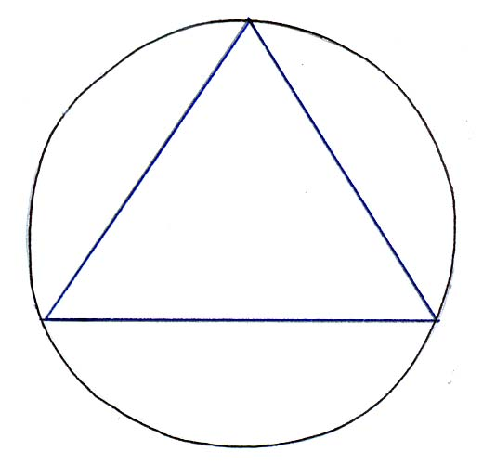
Para trabalhar com polígonos inscritos e circunscritos na circunferência, as duplas pegarão dois triângulos e o círculo, em cartolina, sobrepondo o triângulo vermelho à circunferência, simulando um triângulo inscrito à circunferência, porque os vértices estavam sobre a circunferência.

Orientados a colocarem o círculo dentro do triângulo rosa, sendo, nesse caso, feita a simulação que o polígono estava circunscrito à circunferência, porque seus lados são tangentes à circunferência.
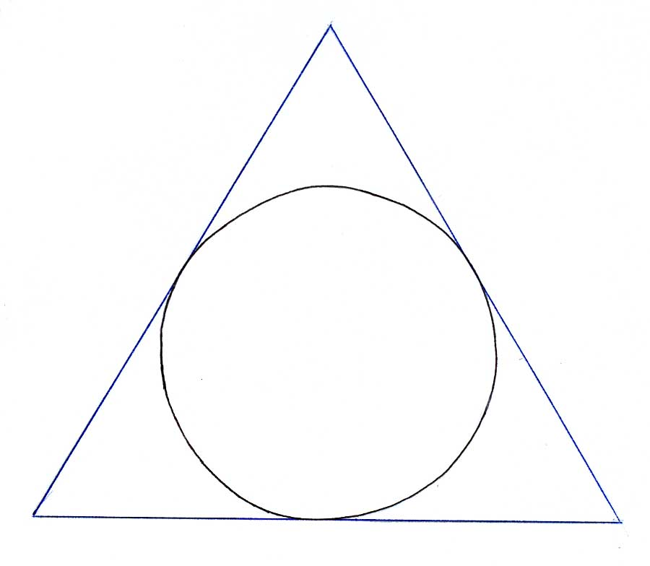

Para traçar as diagonais, as duplas usarão o retângulo, o hexágono e o pentágono amarelo de cartolina, começando a traçar as diagonais. Acharão duas diagonais no retângulo, cinco no pentágono e nove no hexágono. A partir dessa tarefa, será feita a proposta de deduzirem a fórmula para as diagonais: $d=\frac{n(n−3)}{2}$, onde d é o número de diagonais e n é o número de lados do polígono. Abaixo, estão exibidos o hexágono e o pentágono, usados pelos estudantes para traçarem as diagonais.

Figuras scaneadas de desenhos produzidos pelos alunos

Os triângulos vermelho e rosa serão utilizados para se trabalhar o conceito de semelhança.
O conceito de simetria será trabalhado a partir do corpo humano, quando é traçada uma linha imaginária que divide o nariz pelas narinas à esquerda e à direita, dividindo o corpo em duas partes simétricas, quando o lado esquerdo é igual ao outro lado do corpo, o direito. Outras figuras serão distribuídas para que se trabalhe mais o conceito de simetria.
O método que Escher usou para a construção de algumas de suas obras, comentando-se, ainda, a facilidade que Escher tinha em transformar figuras geométricas em desenhos, com estrutura própria, sem alterar a área total. Será proposto que repitam o processo, passo-a-passo, para que possam, de forma concreta, apreciar o resultado final.
As duplas receberão oito retângulos coloridos e pontilhados, tesoura, cola e uma folha, no tamanho A₃. No primeiro passo, os alunos foram orientados a recortarem a figura no pontilhado e colar no lado oposto da figura, criando seus mosaicos, conforme o processo utilizado pelo Escher, como ilustrado na figura abaixo.

Após a realização dos trabalhos, será pedido aos participantes que mostrem as suas obras.
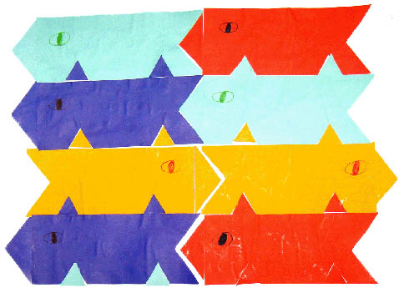
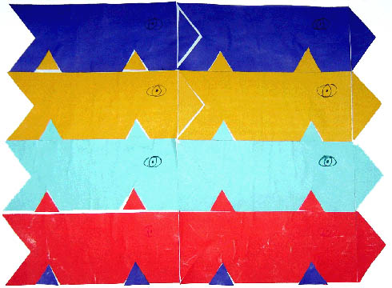

REFERÊNCIAS BIBLIOGRÁFICAS

ANTUNES, C. Jogos para a estimulação das múltiplas inteligências. São Paulo: Vozes, 1998.
______. Como desenvolver conteúdo explorando as inteligências múltiplas. Fascículo 3. Petrópolis-RJ: Vozes, 2001.
AZENHA, M. G. Construtivismo de Piaget a Emilia Ferreiro. Série Princípios. São Paulo: Ática, 2004.
BECKER, F. O que é o Construtivismo? Revista de Educação AEC. v. 21, n.83. p. 7-15. Brasília, abr/jun., 1992.
______. Os “Estágios" do Desenvolvimento da Inteligência. Coleção Memória da Pedagogia, nº 1: Jean Piaget. Rio de Janeiro: Ediouro / São Paulo: Segmento – Duetto, 2005.
BOOK, A. M. M. et al. Psicologias – Uma introdução ao estudo de Psicologia. A Psicologia do Desenvolvimento. 13ª ed. Rio de Janeiro: Saraiva, 2001.
BRASIL. Secretaria de Educação Fundamental. Parâmetros Curriculares Nacionais – PCN - E. F. Matemática. Brasília: MEC/SEF, 1998.
COLOGNE, C. T. M. C. Escher. Holland: Cordon Art B. V., 1993.
DAVYDOV, V. V.; ZINCHENKO, V. P. A Contribuição de Vygotsky para o Desenvolvimento da Psicologia. Vygotsky em foco: pressuposto e desdobramentos. São Paulo: Papirus, 1993.
IMENES, L. M. Geometria dos mosaicos. Vivendo a Matemática. 4ª ed, São Paulo: Scipione, 1988.
IMENES, L. M.; LELLIS, M. Geometria dos mosaicos. 12ª ed, São Paulo: Scipione, 2004.
KONDER, L. A Ludicidade como Fator Libertador. Revista Nós da Escola. nº 36. Rio de Janeiro: Prefeitura/Secretaria de Educação, 2006. p. 30.
LOPES, C. F. Escher o gênio da arte matemática. Disponível em: http://galileu.globo.com/edic/88/conhecimento2.htm. Acessado em: 31.03.2006.
PESTANA, A.; P. FILHO, R. Arte e Mosaico. Disponível em: http://www.arcanjodasartes.com.br/arte_mosaico.htm. Acessado em: 31.05.2006.
PINTO, M. C. Psicologia Educacional. Vygotsky. Coleção memória da pedagogia. São Paulo: Viver mente & cérebro, 2004.
RISCHBIETER, L. Pós-Piagetiano: Teóricos influenciados por Piaget, mas que dão
mais importância aos aspectos sociais. Disponível em: http://www.educacional.com.br/pais/glossario_pedagogico/pos_piagetiano.asp. Acessado em 30.09.2006.
RODRIGUES, R.. Escher – Artista da Semana, nº 35. Disponível em: http://www.cyberartes.com.br/edições/35/artista.asp?edicao=35. Acessado em: 31.05.2006.
SAXE, G. B. et al. A Interação de crianças e o desenvolvimento das compreensões lógico-matemáticas: uma nova estrutura para a pesquisa e a prática educacional. Vygotsky em foco: pressuposto e desdobramentos. São Paulo: Papirus, 1993.
WERTSCH, J. V.; SMOLKA, A. L. B. Continuando o diálogo: Vygotsky, Bakhtin e Lotman. Vygotsky em foco: pressuposto e desdobramentos. São Paulo: Papirus, 1993.

